附件2：



第九届“全国杰出青年法学家”
推荐表

姓 名 田 林

工作单位 全国人大常委会法制工作委员会

推荐单位 全国人大常委会法制工作委员会

中国法学会
2019年5月印制

填 表 说 明

一、表一为推荐单位或指导推荐人填写，表二为推荐候选人工作单位党委（党组）填写并盖章，表三为推荐候选人工作单位纪检监察部门填写并盖章，表四为推荐单位填写并盖章。
二、推荐单位需填写推荐评选委员会投票情况、推荐意见（每人500字以内）。
三、请用计算机填写，可根据实际需要分栏，但勿随意变动格式及字体字号。
四、请各推荐单位于2019年6月12日之前，将本表电子版发至指定邮箱。纸质版以A4纸打印一式四份，连同推荐评选情况报告、推荐候选人身份证复印件、推荐候选人代表性学术专著1—2部（独著）、学术论文3—5篇（独著或第一作者）、重要荣誉证书或证明复印件各一式一份，寄至指定地址。

联 系 人：王小红 周 杨 010-66182129 66135703
邮寄地址：北京市海淀区皂君庙四号院中国法学会研究部1315室
邮 编：100081
电子邮箱：qnfxj2019@163.com

表一：推荐候选人情况
姓 名 | 田林 | 性 别 | 男 | 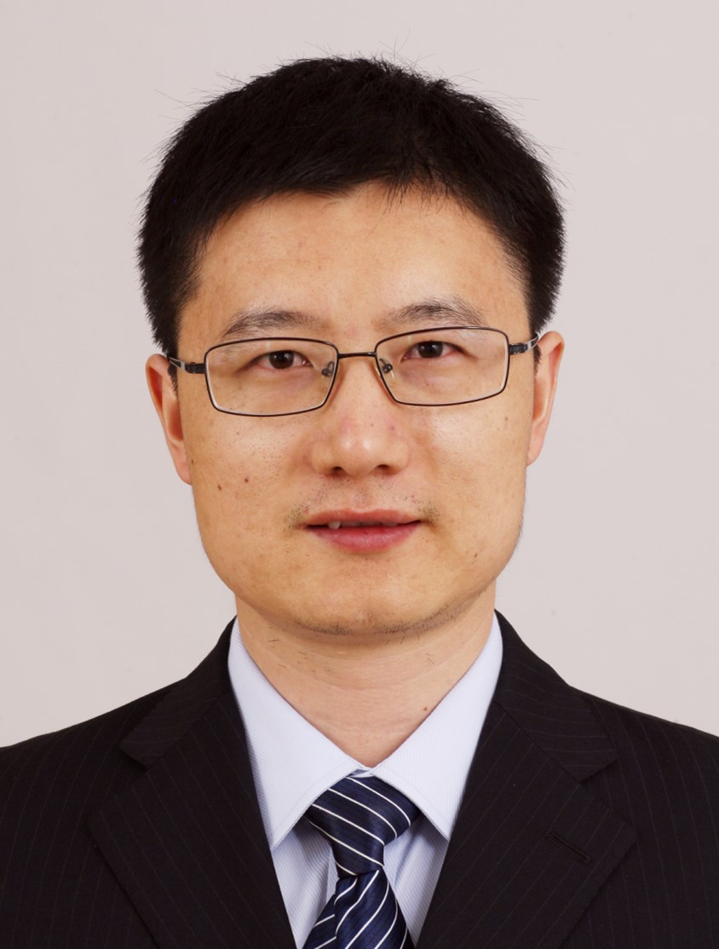
出生日期 | 1982.9.10 | 民 族 | 汉
政治面貌 | 中共党员 | 学 历 | 博士
技术职称 |  | 行政职务 | 副调研员
工作单位 | 全国人大常委会法制工作委员会行政法室
通讯地址 | 北京市西城区前门西大街1号
个人简历

2001.9—2005.6 中国青年政治学院法学系学习，获得法学学士学位。
2005.8—2017.4 全国人大常委会法制工作委员会行政法室，历任科员、副主任科员、主任科员。其中，2009.6—2012.4 日本名古屋大学公派留学，获得比较法学硕士学位（LLM）；2013.9—2016.6 中国人民大学在职学习，获得宪法学与行政法学专业博士学位。
2017.4至今 全国人大常委会法制工作委员会国家法室，历任主任科员、副调研员。

重要学术成果
（包括专著和论文，只列书名和篇名即可。论文仅限于发表在核心期刊或全国性重要报纸上的。请注明署名方式、发表或出版时间、刊物或出版社、字数。代表性著作和论文请注明中国知网统计的被引用数。）

（一）译著
1.合作翻译出版《日本环境法概论》，中国法制出版社，2014年8月，25万字。
2.合作翻译出版《日本现行行政法》，法律出版社，2017年1月，32.2万字。

（二）论文
1. 《日本国家战略特区立法及其对我国的启示》，载《日本研究》2014年9月，独著发表，被引1次。
2. 《中日保健食品安全监管问题的比较法研究》，载《日本研究》2015年3月，独著发表，被引6次。
3. 《食用农产品安全监管问题的立法比较研究》，载《食品科学》2015年5月，独著发表，被引12次。
4. 《完善评估师职业资格制》，载《中国社会科学报》 2015年11月，独著发表。
5. 《日本“立法法”探析》，载《日本研究》2016年6月，独著发表，被引3次。
6. 《日本核能法制近况及其对中国的启示》，载《日本问题研究》2017年12月，独著发表，被引1次。
7. 《关于确立根本性立法技术规范的建议》，载《中国法律评论》2018年2月，独著发表，被引2次。该文入选转载至中国人民大学《法理学、法史学（复印报刊资料）》2018年第10期。

在法学教育方面的贡献
（如编写重点教材、主讲精品课程、在法学教育方面获得的重要荣誉表彰等。）

参与编写行政诉讼法、食品安全法、环境保护法等多部法律释义。

在法治宣传方面的贡献
（如担任法治宣讲活动主讲人、在媒体上发表法治宣传文章等。）

1. 多次受邀参与国家中医药局等部门组织的中医药法立法宣讲活动，以及其他部门组织的相关立法宣讲活动。
2. 在《中国资产评估》杂志发表《法定评估的有关情况》、《资产评估法立法理念解读》等数篇法治宣传文章。
3. 2017年11月底，个人创办微信公众号“日本法交流”。一年期间公众号上发表50多篇原创文章，介绍日本立法技术和法制新闻等。关于日本立法技术的研究获得全国人大宪法和法律委员会领导同志的认可和表扬，撰写了多篇法制工作委员会内部研究简报。

在法治实践方面的贡献
（如在实务部门挂职、参与重大案件论证、仲裁等。）

参与全国人大常委会法工委行政法室、国家法室多项立法工作（宪法、监察法、食品安全法、环境保护法、行政诉讼法、行政强制法、劳动合同法、社会保险法、出境入境管理法、精神卫生法、民办教育促进法、资产评估法、中医药法、疫苗管理法、药品管理法等），做出了自己应有的贡献。

获得奖项和表彰
（请注明获得时间及等级）

1. 2014年，荣获“中国人民大学度拔尖创新人才培育资助计划”（博士三年期间）奖励。
2. 2014年，论文《资产评估法中的法定评估制度反思》荣获第九届全国公法学博士生论坛“优秀论文”。

学术职务及其他重要社会兼职

曾任中国人民大学宪政与行政法治研究中心比较行政法研究所助理研究员、研究员。

